https://doi.org/10.23913/ride.v14i28.1834
Artículos científicos
Contabilidad ambiental como experiencia educativa del licenciado en Contaduría. Caso Universidad Veracruzana

Environmental accounting as an educational experience for the accounting graduate. Veracruzana University Case
A contabilidade ambiental como experiência educacional para o graduado em contabilidade. Caso da Universidade Veracruzana

Saulo Sinforoso Martínez
Universidad Veracruzana, Facultad de Contaduría, México
ssinforoso@uv.mx
https://orcid.org/0000-0001-6961-5546

Edalid Álvarez Velázquez
Universidad Veracruzana, Facultad de Contaduría, México
edalvarez@uv.mx
https://orcid.org/0000-0002-0251-0376

Resumen
La presente investigación tiene como objetivo analizar la percepción de los estudiantes del octavo semestre de la licenciatura en Contaduría de la Universidad Veracruzana sobre la experiencia educativa de contabilidad ambiental cursada durante el semestre febrero-julio de 2023. Para ello, se diseñó un estudio de tipo cuantitativo de corte transversal, y se aplicó un cuestionario a 237 estudiantes en el que se indagaba sobre el contenido teórico de la asignatura de Contabilidad Ambiental. Los resultados obtenidos muestran que la mayoría de los estudiantes consideran que cursar la referida asignatura es importante tanto para su formación profesional como para su desempeño laboral. La originalidad de este estudio radica en la identificación de datos sobre la aplicación de la contabilidad ambiental en el entorno educativo como parte integral de la formación de un licenciado en Contaduría. Como futuras investigaciones se propone aplicar el mismo instrumento después de un año de que los estudiantes hayan egresado con el fin de identificar el impacto de la formación en contabilidad ambiental en su desempeño laboral. Se concluye, por tanto, que un futuro licenciado en Contaduría formado con una visión ambiental demuestra la madurez de la contabilidad ambiental, la cual constituye un aporte fundamental para el desarrollo sustentable de la sociedad.
Palabras claves: contabilidad ambiental, educación, licenciado en contaduría, instituciones de educación superior.

Abstract
This research aims to analyze the perception of the students of the eighth semester of the Bachelor's Degree in Accounting assigned to the Universidad Veracruzana on the educational experience of environmental accounting taken in the February-July 2023 semester. In this cross-sectional quantitative study, applied a questionnaire to 237 students. The instrument consists of Likert scale responses constructed with the content of the theoretical knowledge of the environmental accounting subject. The results show that the majority of students consider that it is important both for their professional training and for their job performance to take the subject of environmental accounting. Identifying results on the application of environmental accounting in the educational environment as part of the training of an accounting graduate dictates the originality of this study, since training students with an environmental perspective contributes to having a professional with a vision consistent with conservation and care. of natural resources, therefore, knowing their perception from an accounting perspective is a step towards sustainable development. As future research, it is sought that the instrument be applied after a year after the students have graduated to identify the impact on the labor field, since it is concluded that the future graduate in accounting, being trained with an environmental vision, demonstrates the maturity of environmental accounting, which contributes to the sustainable development of society.
Keywords: Environmental Accounting, Education, Bachelor of Accounting, Higher Education Institutions.

Resumo
O objetivo desta pesquisa é analisar a percepção dos alunos do oitavo semestre da licenciatura em Ciências Contábeis da Universidade Veracruzana sobre a experiência educacional em contabilidade ambiental realizada durante o semestre de fevereiro a julho de 2023. Para tanto, foi realizado um estudo do tipo desenho transversal quantitativo, e foi aplicado um questionário a 237 alunos no qual foi investigado o conteúdo teórico da disciplina Contabilidade Ambiental. Os resultados obtidos mostram que a maioria dos estudantes considera que a frequência da referida disciplina é importante tanto para a sua formação profissional como para o seu desempenho profissional. A originalidade deste estudo reside na identificação de dados sobre a aplicação da contabilidade ambiental no ambiente educacional como parte integrante da formação do graduado em Ciências Contábeis. Como pesquisa futura, propõe-se a aplicação do mesmo instrumento um ano após a graduação dos alunos, a fim de identificar o impacto da formação em contabilidade ambiental no seu desempenho profissional. Conclui-se, portanto, que um futuro graduado em contabilidade formado com visão ambiental demonstra a maturidade da contabilidade ambiental, que constitui uma contribuição fundamental para o desenvolvimento sustentável da sociedade.
Palavras-chave: contabilidade ambiental, educação, pós-graduação em contabilidade, instituições de ensino superior.
Fecha Recepción: Octubre 2023 Fecha Aceptación: Marzo 2024

Introducción
El licenciado en Contaduría es un profesional que contribuye al logro de los objetivos organizacionales mediante la generación de información relevante para la toma de decisiones. Esta profesión abarca un amplio campo laboral que incluye áreas administrativas como fiscal, auditoría, contabilidad, costos, presupuestos y finanzas. Sin embargo, debido a la creciente atención hacia el cumplimiento de los objetivos del desarrollo sostenible, el contador se ve cada vez más involucrado en temas de vital importancia para la humanidad, como el cuidado y la conservación de los recursos naturales.
En otras palabras, dada la relevancia del impacto ambiental de las empresas y las acciones que estas llevan a cabo en beneficio del planeta, surge la necesidad de contar con profesionales contables que posean conocimientos sobre el medio ambiente y puedan integrar esta perspectiva en la información financiera de las entidades económicas. En este sentido, Piza et al. (2018) afirman que la incorporación transversal de temas ambientales en la educación superior, como en la licenciatura en Contaduría, resulta esencial para formar profesionales que estén alineados con las necesidades y demandas actuales, especialmente en lo que respecta a la sostenibilidad.
Por eso, Reinosa (2014) afirma que la contabilidad debe abordar no solo los aspectos positivos de las empresas, sino también los impactos negativos, como el daño causado al medio ambiente, los cuales deben ser representados de manera adecuada en la información financiera para facilitar la toma de decisiones dirigidas a mitigar dicho daño (Londoño y Martínez, 2020), de ahí la importancia de la participación de las instituciones de educación superior en la formación de esos profesionales.
Sin embargo, investigaciones como las de Murrieta et al. (2020) indican que en el plan de estudios 2011 del programa de licenciado en Contaduría ofrecido por la Universidad Veracruzana no se logró proporcionar a los estudiantes los conocimientos suficientes en el área de contabilidad ambiental. Esto justifica la relevancia de que los futuros contadores cursen alguna experiencia educativa relacionada con temas ambientales.
En concordancia con esto, durante el periodo comprendido entre febrero y julio de 2023 se ofertó la asignatura de Contabilidad Ambiental en las facultades de la Universidad Veracruzana donde se imparte la licenciatura en Contaduría, iniciativa que forma parte del plan de estudios 2019 y fue cursada por estudiantes del octavo semestre.
Esta experiencia ha dado origen al presente trabajo, el cual tiene como objetivo analizar la percepción de los estudiantes sobre la mencionada experiencia educativa. Para ello, se sostiene la hipótesis de que una de las formas de contribuir al desarrollo sustentable de las empresas y al cumplimiento de los objetivos del desarrollo sostenible desde la perspectiva contable es a través de la formación de los licenciados en contaduría con conocimientos transversales, como el medio ambiente.

Contabilidad Ambiental desde la formación académica del licenciado en Contaduría
La asignatura Contabilidad Ambiental, centrada en la medición y asignación de costos relacionados con el medio ambiente para su inclusión en la información destinada a la toma de decisiones (Azizul, 2017), surge “de la necesidad de comprender el impacto de una organización en el medio ambiente a través de sus actividades” (Zhingri y Zapata, 2023, p. 2). El objetivo principal de esta área de la contabilidad es “medir el impacto que las actividades de una organización generan en el medio ambiente” (Aguilar et al., 2023, p.1), lo cual ofrece a la empresa ventajas competitivas (La Soa, 2019).

Desde la perspectiva contable, el medio ambiente ha sido objeto de análisis y discusión en el ámbito académico. Por ejemplo, autores como Larrinaga (1997), Llull (2001) y Salas (2015), entre otros, destacan la importancia de que los informes contables de las empresas integren aspectos ambientales. En México, estas propuestas se han materializado en empresas sustentables (Sinforoso, 2023), las cuales, a través de informes financieros y reportes de sustentabilidad, comunican a los interesados las acciones y compromisos en favor del medio ambiente. No obstante, las instituciones de educación superior (IES), en su afán por satisfacer las necesidades del entorno empresarial y social, requieren que los futuros profesionales cuenten con conocimientos en áreas que contribuyan al cuidado y conservación de los recursos naturales, por lo que es imperativo que los programas de estudio incluyan asignaturas relacionadas con el medio ambiente en su catálogo de experiencias educativas.
En tal sentido, una de las profesiones fundamentales en el entorno empresarial es la de licenciado en Contaduría, perfil académico que cobra una relevancia especial en el ámbito de la contabilidad ambiental, ya que estos profesionales son especialistas en el registro, análisis, presentación e interpretación de la información financiera. Sin embargo, dada la importancia del tema del medio ambiente y su conexión con la profesión contable, es esencial que estos licenciados reciban formación en temas de medio ambiente y sustentabilidad.
Hasta la fecha, algunas instituciones de educación superior han incorporado en sus estructuras curriculares el tema del medio ambiente como una asignatura (ya sea una experiencia educativa o materia) que aporta conocimientos en materia ambiental a los futuros contadores. En la figura 1 se presentan los resultados de un análisis realizado en el mapa curricular de 33 universidades públicas estatales de México donde se imparte la licenciatura en Contaduría o una carrera afín. Durante agosto de 2023, se identificó que el 48.58 % de los programas integran una experiencia educativa destinada a transversalizar los conocimientos de medio ambiente y desarrollo sustentable.

Figura 1. Universidades públicas estatales en México en donde se imparte una experiencia educativa de medio ambiente y desarrollo sustentables en el programa de estudio licenciado en Contaduría o carrera afín
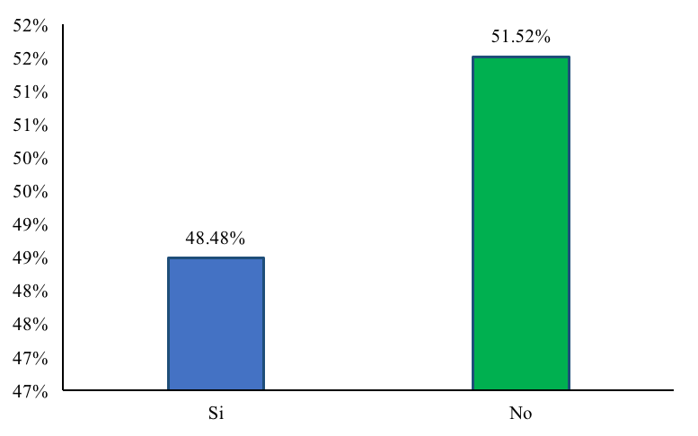
Fuente: Elaboración propia
En un análisis realizado a los programas de estudio de la licenciatura en Contaduría o carreras afines, se observan en la tabla 1 las experiencias educativas donde se imparten temas relacionados con la contabilidad ambiental, así como los semestres en que son cursados, según datos recopilados del sitio web de las instituciones educativas consultadas en el mes de agosto de 2023. En concreto, se identifican asignaturas como Desarrollo Sustentable, Contabilidad Ambiental, Responsabilidad Social, Sociedad y Cultura, entre otras.

Tabla 1. Experiencias educativas sobre medio ambiente impartidas en el programa de estudio de la licenciatura en Contaduría, Contador Público, Contador Público y Auditor, o cualquier otra denominación afín en las universidades públicas estatales en México
Universidades públicas estatales | Experiencias educativas | Semestre en que se imparte
Universidad Autónoma de Nuevo León | Responsabilidad social y desarrollo sustentable | 6
Universidad de Sonora | Contabilidad de responsabilidad social y desarrollo sustentable | 4
Universidad Autónoma del Carmen | Desarrollo sustentable | 2
Universidad Juárez Autónoma de Tabasco | Cultura ambiental  Contabilidad para la sostenibilidad social | ---
Universidad Veracruzana | Contabilidad ambiental | 8
Universidad Autónoma de Coahuila | Desarrollo sustentable | ---
Universidad Autónoma de Chiapas | Formación para la vida y sustentabilidad | 2
Universidad Autónoma de Chihuahua | Sociedad y cultura | --
Universidad Juárez del Estado de Durango | *Educación ambiental  *Optativa I: Sustentabilidad y responsabilidad social de las organizaciones | 1 y 7
Universidad Autónoma del Estado de Hidalgo | Desarrollo sustentable y medio ambiente | 2
Universidad Autónoma del Estado de México | Responsabilidad social corporativa y sustentabilidad | 1
Universidad Autónoma de Sinaloa | Desarrollo sustentable | 10
Instituto Tecnológico de Sonora | Desarrollo sustentable y responsabilidad social I | 2
Universidad Autónoma de Tlaxcala | *Desarrollo sustentable  *Humanismo y desarrollo sostenible | 2
Universidad Autónoma de Baja California | Responsabilidad social | 1
Universidad Autónoma de Baja California Sur | Sustentable | 3
Fuente: Elaboración propia con información consultada en agosto de 2023 en la página virtual de cada institución
Con respecto a los semestres en que se imparten las experiencias educativas, esto varía según la institución (ver tabla 1), ya que algunas las ofrecen en los primeros semestres, otras en la mitad de la carrera profesional, mientras que algunas IES las imparten en semestres avanzados. Por ejemplo, la experiencia educativa Desarrollo Sustentable de la Universidad Autónoma del Carmen se ofrece a estudiantes del segundo semestre, mientras que en la Universidad Autónoma de Nuevo León, Responsabilidad Social y Desarrollo Sustentable se imparte en el séptimo semestre.
En la tabla 1 se identifica que en la Universidad Veracruzana se ofrece una experiencia educativa sobre el medio ambiente desde la perspectiva contable, denominada Contabilidad Ambiental; en la Universidad de Sonora destaca la Contabilidad de Responsabilidad Social y Desarrollo Sustentable, y en la Universidad Juárez Autónoma de Tabasco se ofrece la Contabilidad para la Sostenibilidad Social. Por otro lado, algunas universidades forman a sus futuros contadores con experiencias educativas como “Sociedad y Cultura”, “Formación para la Vida y Sustentabilidad”, “Responsabilidad Social Corporativa y Sustentabilidad”, “Cultura Ambiental”, “Humanismo y Desarrollo Sostenible”.
Con respecto a la experiencia educativa Contabilidad Ambiental impartida en la Universidad Veracruzana, institución educativa objeto de estudio de esta investigación, tiene como unidad de competencia lo siguiente:
El estudiante analiza el costo/beneficio del desempeño ambiental con un enfoque económico, sustentable y ético, mediante el uso utilizando técnicas, métodos e instrumentos, así como la aplicación de las reglas de valuación, presentación y revelación el reconocimiento de activos y pasivos y revelación de contingencias en los estados financieros, con el fin de favorecer la toma de decisiones socialmente responsables.
[Esta experiencia] pertenece al área de formación disciplinar, se integra por 2 horas teóricas y 2 horas prácticas, totalizando un valor de 6 créditos, bajo la modalidad de curso-taller y se imparte de manera grupal. La experiencia educativa corresponde al campo de estudio de la Contabilidad Financiera; su objetivo es proporcionar al estudiante los conocimientos básicos que enfatizan el buen aprovechamiento y cuidado de los recursos naturales, así como brindarle las herramientas para identificar el impacto ambiental de las operaciones de las entidades, con un sentido de beneficio económico hacia la entidad a través de la implementación de estrategias que permitan la sostenibilidad de la organización a través del tiempo, así como el adecuado reconocimiento en los estados financieros de las entidades (párr. 5).

Contabilidad Ambiental vista como una experiencia educativa
Se han realizado diversas investigaciones sobre la contabilidad ambiental como parte de la estructura curricular de programas de estudio. Entre estas, se destacan las aportaciones realizadas por Gutiérrez et al. (2020), quienes afirman que los estudiantes de la Universidad de Guadalajara desconocían el concepto contabilidad ambiental. Sin embargo, coinciden en integrar este conocimiento en su formación académica y vida profesional. Estos hallazgos justifican la necesidad de analizar los resultados obtenidos después de la aplicación de una experiencia educativa sobre contabilidad ambiental a un grupo de estudiantes de la licenciatura en Contaduría de la Universidad Veracruzana.
Como antecedentes de esta investigación, se tienen los resultados obtenidos por Murrieta et al. (2020), quienes —al analizar la percepción de 206 estudiantes de la Universidad Veracruzana que cursaron la licenciatura en Contaduría sobre el desarrollo sostenible y su relación con su perfil profesional— identificaron que el plan de estudios 2011 de dicho programa educativo no había logrado proporcionar los conocimientos suficientes en áreas como la contabilidad ambiental. En el semestre febrero-julio de 2023, los estudiantes de la licenciatura en Contaduría cursaron la experiencia educativa de contabilidad ambiental como parte del plan 2019, cuyos resultados sobre su percepción se mostrarán en este artículo.
Otras contribuciones sobre la contabilidad ambiental como asignatura para la formación de profesionales en el área contable han sido realizadas por Martínez et al. (2017), quienes indican que este enfoque contribuye a la difusión de la cultura ambientalista y fomenta entre los estudiantes la preservación del medio ambiente. Por su parte, García (2019) plantea que la inclusión de la contabilidad social y ambiental en la enseñanza universitaria de los contadores públicos “refuerza la idea de reconocer que es un segmento de la contabilidad que existe y está ‘maduro’ como para merecer un curso específico” (p. 21).
Asimismo, Marín (2022), al integrar la contabilidad ambiental como una asignatura para la formación de contadores, identifica la falta de una estructura curricular sobre la formación en contabilidad ambiental en la Facultad de Ciencias Contables, Administrativas y Económicas de la Universidad Nacional de Pilar en Paraguay. No obstante, este estudio también demuestra que varias materias incluyen como competencia específica temas como auditoría ambiental y elaboración de estados financieros relacionados con las acciones de responsabilidad social y ambiental realizadas por las organizaciones. Esto justifica el impacto de los temas ambientales desde la perspectiva contable en la educación de nivel superior.
Otra justificación sobre la importancia de integrar una asignatura de Contabilidad Ambiental en el mapa curricular del licenciado en Contaduría es proporcionada por Maldonado et al. (2013). Ellos sostienen que la contaduría “es una aliada indiscutible para el logro del desarrollo sustentable” (p. 20), por lo que argumentan que las universidades deben reforzar los conocimientos del licenciado en Contaduría en temas ambientales, ya que esta es un área de oportunidad en empresas públicas o privadas donde el contador puede desempeñarse de manera profesional. En palabras de Rodríguez y Ramírez (2021), el estudio de la asignatura de contabilidad ambiental contribuye a la educación ambiental y a la cultura económica entre los alumnos y docentes.

Metodología
Este estudio se enmarca dentro de un diseño de investigación de tipo cuantitativo con un enfoque transversal. La recolección de datos se llevó a cabo entre el 6 de junio y el 8 de agosto de 2023. El cuestionario fue diseñado a través de la plataforma Google Forms, y su enlace fue compartido a los docentes que impartieron la experiencia educativa, así como a algunos directivos de las facultades donde se oferta la licenciatura en Contaduría. Posteriormente, los datos obtenidos fueron procesados con el apoyo de las herramientas proporcionadas por Microsoft Office Excel.

Técnica e instrumento de recolección de datos
Se aplicó la técnica de recolección de datos mediante entrevistas, y con el respaldo de los temas del programa de estudio de la experiencia educativa de contabilidad ambiental, se diseñó un cuestionario como instrumento de recolección de datos. Este cuestionario estuvo conformado por 11 preguntas formuladas en una escala de respuesta tipo Likert con cinco opciones: totalmente de acuerdo, de acuerdo, ni de acuerdo ni en desacuerdo, en desacuerdo y totalmente en desacuerdo. Las preguntas del cuestionario estaban relacionadas con los siguientes temas del programa de contabilidad ambiental:
1) Contexto de la contabilidad ambiental.
2) Marco legal (no contable) de la contabilidad ambiental.
3) Normatividad contable aplicable en el ámbito ambiental.
4) Impactos ambientales en la información financiera.
5) Tendencias de la contabilidad ambiental.

Limitaciones del estudio
No se contó con la respuesta del 100% de los estudiantes que cursaron la experiencia educativa de Contabilidad Ambiental durante el semestre febrero-julio 2023.

Muestra de estudio
El cuestionario fue compartido con los estudiantes del octavo semestre de la licenciatura en Contaduría de la Universidad Veracruzana que cursaron la experiencia educativa de contabilidad ambiental durante el semestre de febrero a julio de 2023. Quienes respondieron el cuestionario procedían de las cinco regiones donde tiene presencia la Universidad Veracruzana. La muestra estuvo constituida por 237 participantes. En la tabla 2 se presenta el número de estudiantes clasificados por región.

Tabla 2. Muestra de estudio
Regiones de la Universidad Veracruzana | Frecuencia absoluta | Frecuencia relativa
Poza Rica-Tuxpan | 60 | 25.3 %
Xalapa | 27 | 11.4 %
Veracruz-Boca del Rio | 89 | 37.6 %
Orizaba-Córdoba | 29 | 12.2 %
Coatzacoalcos-Minatitlán | 32 | 13.5 %
Total | 237 | 100 %
Fuente: Elaboración propia
En la tabla 2 se observa que la mayoría de los estudiantes que respondieron el cuestionario fueron de la región Veracruz-Boca del Río (37.6 %), seguidos por la región Poza Rica-Tuxpan (25.3 %), mientras que los estudiantes de Xalapa representaron la menor proporción de participantes (11.4 %).

Resultados
La figura 2 muestra que la gran mayoría de los estudiantes (81.9 %) consideran significativa la experiencia educativa de contabilidad ambiental como parte de las asignaturas que integran el programa de la licenciatura en contaduría. Desde esta perspectiva, se identifica la transversalidad del tema del medio ambiente en el ámbito de la contaduría pública, lo que resalta la necesidad de formar a los docentes en dichas áreas.

Figura 2. La experiencia educativa de Contabilidad Ambiental como parte del mapa curricular de la licenciatura en Contaduría
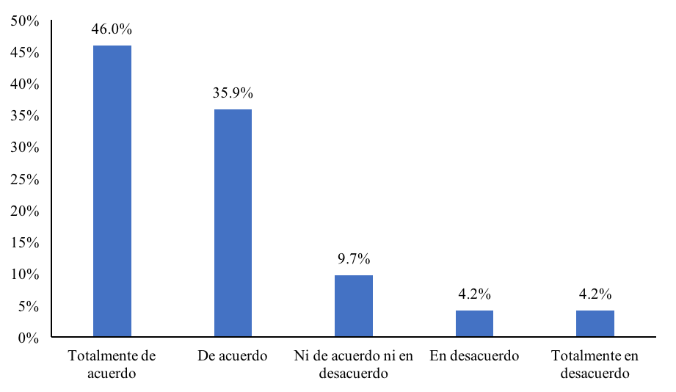
Fuente: Elaboración propia
Al momento de egresar, la calidad profesional de un estudiante depende en gran medida de su capacitación en áreas de interés profesional. En este sentido, el 67.9 % de los estudiantes (figura 3) afirman al menos estar de acuerdo en cursar un diplomado sobre contabilidad ambiental. Cabe destacar que en la actualidad es cada vez más evidente la participación de empresas con una perspectiva ambiental en la economía mexicana. Esto genera la necesidad de que los egresados de la licenciatura en Contaduría estén capacitados para enfrentar desafíos relacionados con el cuidado y la conservación de los recursos naturales.

Figura 3. Interés de cursar un diplomado sobre contabilidad ambiental

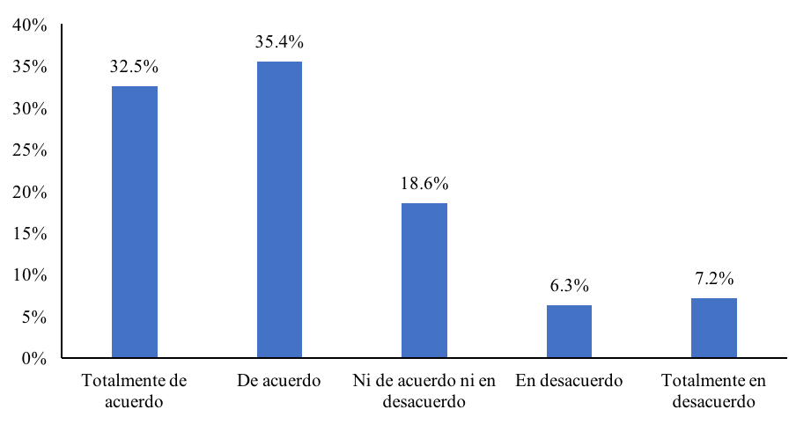
Fuente: Elaboración propia
El cuestionario diseñado se construyó a partir de los datos recabados y los conocimientos teóricos de la asignatura de contabilidad ambiental, la cual fue cursada por estudiantes de la licenciatura en Contaduría del octavo semestre durante el semestre de febrero a julio de 2023. En la tabla 3 se presentan los hallazgos de la percepción de los estudiantes sobre los conocimientos teóricos estudiados y su contribución a su formación profesional.

Tabla 3. Saberes teóricos de la experiencia educativa de contabilidad ambiental y su contribución a la formación profesional del licenciado en Contaduría
Saberes teóricos / respuestas* | Totalmente de acuerdo | De acuerdo | Ni de acuerdo ni en desacuerdo | En desacuerdo | Totalmente en desacuerdo
Contexto de la contabilidad ambiental | 47.7 | 32.9 | 11.8 | 2.1 | 5.5
Marco legal de la (legal no contable) contabilidad ambiental | 46 | 36.3 | 12.2 | 0.8 | 4.6
Normatividad contable aplicable el ámbito ambiental | 46 | 39.7 | 9.7 | 0.4 | 4.2
Impactos ambientales en la información financiera | 49.8 | 37.6 | 7.6 | 1.7 | 3.4
Tendencias de la contabilidad ambiental | 43.5 | 39.7 | 10.1 | 2.5 | 4.2
Promedio | 46.6 | 37.24 | 10.28 | 1.5 | 4.38
*Respuestas expresadas en porcentajes
Fuente: Elaboración propia
Como se puede observar en la tabla 3, la mayoría de los estudiantes (83.84 %) afirman que están al menos de acuerdo en que los conocimientos teóricos adquiridos durante la experiencia educativa de contabilidad ambiental, impartida durante el semestre de febrero a julio de 2023, contribuyen a su formación profesional como licenciados en contaduría. Estos datos reflejan cómo los conocimientos teóricos sobre contabilidad ambiental discutidos en eventos académicos han sido percibidos de manera favorable por los estudiantes al ser formados como contadores públicos con una perspectiva ambiental.
En cuanto a su percepción sobre los conocimientos adquiridos y su contribución al entorno laboral, el 80.67 % de los estudiantes (tabla 4) afirmaron estar al menos de acuerdo en que los conocimientos teóricos de la experiencia educativa de contabilidad ambiental contribuyen a su formación laboral. Es importante destacar que debido a las tendencias internacionales, es cada vez más común identificar empresas establecidas en México con enfoque sustentable. Una muestra de ello lo constituye el sector automotriz, el cual es uno de los que en los últimos años ha invertido en tecnologías limpias.

Tabla 4. Saberes teóricos de la experiencia educativa de contabilidad ambiental y su contribución a sus funciones laborales como licenciado en Contaduría
Saberes teóricos / respuestas* | Totalmente de acuerdo | De acuerdo | Ni de acuerdo ni en desacuerdo | En desacuerdo | Totalmente en desacuerdo
Contexto de la contabilidad ambiental | 40.5 | 40.5 | 12.2 | 2.5 | 4.2
Marco legal de la (legal no contable) contabilidad ambiental | 39.2 | 41.4 | 13.1 | 2.5 | 3.8
Normatividad contable aplicable el ámbito ambiental | 42.6 | 36.7 | 14.8 | 2.1 | 3.8
Impactos ambientales en la información financiera | 43 | 39.7 | 10.5 | 2.1 | 4.6
Tendencias de la contabilidad ambiental | 38 | 42.2 | 11.8 | 3.4 | 4.6
Promedio | 40.66 | 40.1 | 12.48 | 2.52 | 4.2
*Respuestas expresadas en porcentajes
Fuente: Elaboración propia
Los resultados obtenidos reflejan la percepción de la primera generación de estudiantes de la licenciatura en Contaduría de la Universidad Veracruzana, quienes cursaron una experiencia educativa que abordó temas del medio ambiente desde la perspectiva de su formación profesional. Ellos afirmaron que los conocimientos teóricos adquiridos en temas ambientales son importantes tanto para su formación como contadores, así como para su contribución a sus funciones laborales. Además, la mayoría acepta que esta experiencia educativa forme parte integral de la formación disciplinaria del contador. Por último, otro resultado relevante es el interés mostrado por los estudiantes en cursar en el futuro cursos o diplomados relacionados con temas de medio ambiente desde la perspectiva contable.

Discusión
Los resultados de este estudio reflejan la aplicación de la contabilidad ambiental en la educación superior, lo que justifica la necesidad de estudiar el medio ambiente desde la óptica contable a través de un curso específico, como han realizado la Universidad Veracruzana y otras instituciones de Educación Superior, como la Universidad de Sonora y la Universidad Juárez Autónoma de Tabasco. Este dato respalda lo expresado por García (2019) al describir que la contabilidad ambiental “es un segmento de la contabilidad que existe y está ‘maduro’ como para merecer un curso específico” (p. 21).
Sin embargo, los hallazgos identificados en esta investigación ofrecen un panorama diferente al de la información obtenida por Murrieta et al. (2020), quienes analizaron el plan 2011 del programa de licenciado en Contaduría impartido en la Universidad Veracruzana. En ese estudio, se identificó que no se logró proporcionar a los estudiantes los conocimientos suficientes en el área de contabilidad ambiental. En cambio, en este estudio —aplicado al mismo programa, pero actualizado para el Plan 2019— se aprecia que la mayoría de los estudiantes adquirieron conocimientos teóricos sobre el medio ambiente desde la óptica contable al cursar la experiencia educativa de contabilidad ambiental. Además, estos conocimientos fueron considerados útiles para su formación como licenciados en Contaduría y significativos para su desempeño laboral.
Debido a que los estudiantes de la licenciatura en Contaduría de la Universidad Veracruzana cursaron la experiencia educativa objeto de estudio como parte del plan 2019, los resultados demuestran que adquirieron conocimientos sobre contabilidad ambiental. Por lo tanto, se puede señalar que el contenido de la experiencia educativa contribuye a que los futuros contadores cuenten con conocimientos básicos del medio ambiente desde la perspectiva contable. Estos datos, sin embargo, difieren con el estudio realizado por Gutiérrez et al. (2020), quienes afirman que la población estudiantil estudiada desconoce el concepto contabilidad ambiental, lo cual se atribuye a la falta de una experiencia educativa específica sobre este tema.
No obstante, en este estudio se identifica que los futuros licenciados en Contaduría de la Universidad Veracruzana cuentan con una formación integral que abarca temas actuales como el medio ambiente, lo cual respalda lo expresado por Piza et al. (2018), quienes afirman que la transversalización de los temas del medio ambiente en la educación superior —como en la licenciatura en Contaduría— es la vía para que los futuros profesionistas sean formados de acuerdo a las necesidades y requerimientos actuales, enfocados en la sustentabilidad.

Conclusiones
La aplicación de una experiencia educativa sobre el medio ambiente desde la perspectiva contable materializa en el sector educativo las aportaciones teóricas de diversos autores que justifican la importancia de integrar en la información contable los impactos ambientales ocasionados por las actividades de las empresas, así como las acciones en beneficio del medio ambiente. Por ello, se puede afirmar que el cuidado del medio ambiente desde la perspectiva contable ha cobrado relevancia. Prueba de ello son las diversas investigaciones realizadas sobre la contribución de la contabilidad hacia el cuidado y conservación de los recursos naturales a través de la generación de información para la toma de decisiones, lo que demuestra la aplicación de los aspectos de sustentabilidad en el entorno económico.
En concordancia con esta idea, y debido a que diversas organizaciones, no solo en la economía mexicana, enfocan sus esfuerzos en contribuir al cuidado y conservación de los recursos naturales, es relevante que los futuros contadores cuenten con una formación que aborde temas del medio ambiente, ya que las empresas realizan actividades en beneficio del planeta.
Aun así, se debe señalar que existe un área de oportunidad con respecto al medio ambiente y la normatividad contable, ya que aún existen vacíos teóricos que limitan el registro contable de los impactos ambientales, como la valoración económica de los recursos ambientales. Desde la perspectiva contable, el tema del medio ambiente sigue siendo un desafío importante, por lo que cobra relevancia implementar políticas públicas que faciliten el reconocimiento contable de los impactos ambientales.

Futuras líneas de investigación
Para futuros estudios se plantea la hipótesis de que un licenciado en Contaduría con formación en temas de medio ambiente favorece el cuidado y conservación de los recursos naturales. Asimismo, y con la finalidad de analizar cómo el medio ambiente se ha transversalizado en la profesión contable y su importancia en el ejercicio profesional del contador, como futuro trabajo se plantea estudiar la misma muestra de alumnos después de un año de haber egresado.
Por otra parte, y debido a que esta investigación se enfocó solo en los estudiantes, en el futuro es importante identificar los niveles de conocimiento sobre el tema del medio ambiente desde la óptica contable en los docentes del área contable, pues desempeñan un papel fundamental en la formación profesional de los alumnos. Además, y dado que el medio ambiente es un tema actual y un desafío para la profesión contable en aspectos de valoración económica de los recursos naturales de uso común, es fundamental entrevistar a expertos en el área contable, así como líderes de colegios de contadores públicos sobre la importancia del reconocimiento contable del impacto ambiental y su enseñanza en la educación superior.
Finalmente, cabe indicar que la presente investigación no se realizó antes de que los estudiantes cursaran la experiencia educativa de contabilidad ambiental, por lo que en el futuro se plantea la necesidad de realizar indagaciones antes y después de que futuras generaciones cursen dicha materia para brindar un análisis comparativo que permita comprender el impacto de los contenidos en la formación profesional del estudiante. Estos resultados permitirán detectar áreas de oportunidad en los saberes teóricos de la asignatura antes descrita.

Agradecimiento
Esta publicación fue financiada con recurso institucional del Fondo de Consolidación para Cuerpos Académicos 2023, de la Dirección General de Desarrollo Académico e Innovación Educativa de la Universidad Veracruzana

Referencias
Aguilar, M. Á., García, D. A. y Sánchez B. T. (2023). Relación entre el uso de la contabilidad ambiental y el desempeño financiero de la empresa. European Scientific Journal, 19(37), 143-157. Doi: 10.19044/esj.2023.v19n37p143
Azizul, M. (2017). Environmental accounting. In D. C. Poff and A. C. Michalos (ed.), Encyclopedia of Business and Professional Ethics (pp. 1-3), Cham, Switzerland: Springer. Doi: 10.1007/978-3-319-23514-1_215-1
García, I. (2019). Contabilidad social y ambiental: algunas notas para su inclusión en la enseñanza universitaria de los contadores públicos. Revista de Economía y Estadística, 57(1), 11–26. Doi: 10.55444/2451.7321.2019.v57.n1.31310
Gutiérrez, J. E., Aguilar, N. y Campos, A. (2020). Introspectiva del conocimiento y avances en materia de contabilidad ambiental: caso Universidad de Guadalajara. Repositorio de la Red Internacional de Investigadores en Competitividad, 13, 1560-1579. https://riico.net/index.php/riico/article/view/1870
La Soa, N. (2019). Relationship between environmental financial accounting practices and corporate financial risk: Evidence from listed companies in Vietnams Securities Market. Asian Economic and Financial Review, 9(2), 285-298. Doi: 10.18488/journal.aefr.2019.92.285.298
Larrinaga, C. (1997). Consideraciones en torno a la relación entre la Contabilidad y el medio ambiente. Revista Española de Financiación y Contabilidad, 26(93), 957-991. http://aeca.es/old/refc_1972-2013/1997/93-4.pdf.
Londoño, V. y Martínez, L. (2021). Contabilidad ambiental: un reto para la formación profesional contable integral. Ágora Revista Virtual de Estudiantes, 8(11), 1–29. https://ojs.tdea.edu.co/index.php/agora/article/view/828
Llull, A (2001). Contabilidad medioambiental y desarrollo sostenible en el sector turístico (tesis doctoral). Universitat de les Illes Balears, España.
Maldonado, J. J., Calvo, C. M. y Sánchez, N. V. (2013). La contabilidad ambiental, aportación de la contaduría para el desarrollo sustentable. Acalán Revista de la Universidad Autónoma del Carmen, (82), 1-5.
http://www.repositorio.unacar.mx/jspui/handle/1030620191/380
Marín, M. N. (2022). La formación en contabilidad ambiental de los estudiantes de la Facultad de Ciencias Contables, Administrativas y Económicas de la Universidad Nacional de Pilar en el año 2022. Ciencia Latina Revista Científica Multidisciplinar, 6(6), 10930-10943. Doi: 10.37811/cl_rcm.v6i6.4175
Martínez, D., Cañizares, M. y López, H. (2017). La educación ambiental en la carrera Contabilidad y Finanzas. Cofin Habana, 11(2), 33-45. http://scielo.sld.cu/scielo.php?script=sci_arttext&pid=S2073-60612017000200003&lng=es&tlng=es
Murrieta, N., López, E. M., y Santamaría, G. V. (2020). Percepción de los estudiantes de la Licenciatura en Contaduría de una universidad pública mexicana, respecto al desarrollo sostenible y su relación con su perfil profesional. Ciencia Administrativa, (1), 56-66. https://www.uv.mx/iiesca/files/2021/03/05CA2020-02.pdf
Piza, V., Aparicio, J. L., Rodríguez C. y Beltrán, J. (2018). Transversalidaddel eje “Medio ambiente” en educación superior: un diagnóstico de la Licenciatura en Contaduría de la UAGro. Revista Iberoamericana para la Investigación y el Desarrollo educativo, 8(16), 1-24. http://ride.org.mx/index.php/RIDE/article/view/360/1650
Reinosa, D. C. (2014). Inserción de la variable ambiental en el pensum de estudios del programa de contabilidad pública de la Universidad Nacional Experimental Sur del Lago. Actualidad Contable Faces, 17(29), 142-162. https://www.redalyc.org/pdf/257/25732868008.pdf
Rodríguez, S. y Ramírez, Y. (2021). La educación ambiental a través de la contabilidad en la Universidad de Granma. Revista Dilemas Contemporáneos: Educación, Política y Valores, (2). https://doi.org/10.46377/dilemas.v8i2.2530
Salas, H. (2015). Integración de la dimensión ambiental al sistema de información financieros de empresas ubicadas en ecosistemas frágiles. Revista Universidad y Sociedad, 7(1), 102-109. http://scielo.sld.cu/scielo.php?script=sci_abstract&pid=S2218-36202015000100015
Sinforoso, S. (2023). Reconocimiento contable del compromiso ambiental de las empresas sustentables de la Bolsa Mexicana de Valores. Revista De Gestão Social E Ambiental, 17(1), e03183. https://doi.org/10.24857/rgsa.v17n1-024
Universidad Veracruzana (2019). Programa de la experiencia educativa Contabilidad Ambiental plan 2019. https://www.uv.mx/oferta-educativa/experiencia-educativa/?programa=CONT-19-E-CR&cur=38011&mat=COCF
Zhingri, C. A. y Zapata, P. E. (2023). La contabilidad ambiental y su contribución en la mitigación del impacto ambiental. Caso: Telecomunicaciones del Sur, Ecuador. Religación, 8(36), e2301046. Doi: 10.46652/rgn.v8i36.1046

Rol de Contribución | Autor (es)
Conceptualización | Saulo Sinforoso Martínez
Metodología | Saulo Sinforoso Martínez
Software | Saulo Sinforoso Martínez
Validación | Saulo Sinforoso Martínez
Análisis Formal | Saulo Sinforoso Martínez  Edalid Álvarez Velázquez
Investigación | Edalid Álvarez Velázquez
Recursos | Edalid Álvarez Velázquez
Curación de datos | Saulo Sinforoso Martínez-Principal  Edalid Álvarez Velázquez- Que apoya
Escritura - Preparación del borrador original | Saulo Sinforoso Martínez-Principal  Edalid Álvarez Velázquez- Que apoya
Escritura - Revisión y edición | Saulo Sinforoso Martínez-Igual  Edalid Álvarez Velázquez- Igual
Visualización | Saulo Sinforoso Martínez-Principal  Edalid Álvarez Velázquez- Que apoya
Supervisión | Saulo Sinforoso Martínez
Administración de Proyectos | Saulo Sinforoso Martínez
Adquisición de fondos | Edalid Álvarez Velázquez

